HNPR-2017-29003

湖南省工商行政管理局文件

湘工商注字〔2017〕22号

湖南省工商行政管理局
关于扎实推进“多证合一”改革的通知

各市、州工商行政管理局：
按照《国务院办公厅关于加快推进“多证合一”改革的指导意见》、《工商总局关于做好“多证合一”改革工作的指导意见》的部署，湖南省人民政府办公厅印发了《关于推行“多证合一”改革的实施意见》（湘政办发〔2017〕55号），明确我省从9月28日起全面实施“多证合一”改革。为了贯彻落实国务院、省政府和国家工商总局的决策部署，确保全省“多证合一”改革顺利推进，现就有关事项通知如下：
一、统一思想，提高认识，准确把握“多证合一”改革内涵
整合信息采集、记载公示、管理备查类的一般经营项目涉企证照事项，以及企业登记信息能够满足政府部门管理需要的涉企证照事项，实现“多证合一、一照一码”，是贯彻中央关于推进供给侧结构性改革决策部署，推进简政放权、放管结合、优化服务的重要内容，是进一步推动政府职能转变、深化行政审批制度改革的重要途径，是深化商事制度改革、进一步释放改革红利的重要抓手。通过“减证”促进“简政”，营造更为便利宽松的创业创新环境和公开透明平等竞争的营商环境，建立程序更为便利、内容更为完善、流程更为优化、资源更为集约的市场准入新模式，对于促进经济社会发展有着十分重要的意义。各级各部门要认真学习贯彻《湖南省人民政府办公厅关于推行“多证合一”改革的实施意见》，严格把握证照整合的原则和范围，对于关系公共安全、经济安全、生态安全、生产安全、意识形态安全的涉企证明事项不予整合；严格按照已公布的我省“多证合一”改革第一批整合涉企证照事项目录（见附件1）实施，坚持全省统筹，统一标准、统一事项、统一部署、统一实施。改革采取分步推进的办法，以后成熟一批，整合一批，逐步推进。
二、抓住重点，突破难点，全面落实“多证合一”改革举措
（一）完善“多证合一”一站式服务工作机制。以“五证合一”和“两证整合”工作机制为基础，以“湖南省工商行政管理局市场主体信息化综合管理系统”和“国家企业信用信息公示系统（部门协同监管平台-湖南）”为支撑，全面实行“一套材料、一表登记、一窗受理、信息互认、多证合一”的工作模式，申请人办理企业注册登记时只需填写“一张表格”，向“一个窗口”（工商和市场监管窗口）提交“一套材料”。登记部门直接核发加载统一社会信用代码的营业执照，企业不再另行办理已纳入整合的各种证照和备案事项。申请表格及提交材料规范按《工商总局等六部门关于贯彻落实〈国务院办公厅关于加快推进“三证合一”登记制度改革的意见〉的通知》（工商企注字〔2015〕121号）（以下简称工商企注字121号文件）及《工商总局等四部门关于实施个体工商户营业执照和税务登记证“两证整合”的意见》（工商个字〔2016〕167号）执行。
（二）推进部门间信息共享互认。原“五证合一”、“两证整合”涉及的相关部门的信息继续按原信息共享方案由省级层面推送。此次整合后部门所需企业登记信息，部门没有省级数据大集中业务系统的，使用“国家企业信用信息公示系统（部门协同监管平台-湖南）”，工商部门通过该平台将企业登记信息推送至各级各监管部门；部门有省级数据大集中业务系统的，通过前置机的方式，实时将企业登记信息推送至各部门省级业务系统，并由各部门省级系统将接收到的企业登记数据分发到基层监管部门；对于不能通过前两种方式推送的，提供离线文件等多种方式导出数据。工商部门通过上述方式将数据推送至各级各监管部门的同时，在国家企业信用信息公示系统（湖南）公示。整合后部门提取的企业登记信息不能满足需求的，由各部门在开展业务或实施监管的过程中进行补充采集（《湖南省“多证合一”改革信息共享方案》见附件2）。
（三）做好登记模式转换衔接工作。已按照“三证合一、一照一码”、“五证合一、一照一码”及“两证整合”登记模式领取加载统一社会信用代码营业执照的企业，不另行申请办理登记“多证合一、一照一码”手续。自2018年1月1日起，所有企业一律使用加载统一社会信用代码的营业执照，未换发的营业执照不再有效（个体工商户除外）。“多证合一、一照一码”实行的登记条件、登记程序、登记申请文书材料规范和营业执照样式与“五证合一、一照一码”、“两证整合”登记流程一致。“多证合一、一照一码”登记制度施行后，出现企业申请设立登记、原执照有效期满、申请变更登记或者申请换发营业执照等行为的，由登记机关依法核发、换发加载统一代码的营业执照。对营业执照的换发及统一代码的赋码方式和对企业原证照的收缴和管理方式继续延用国家工商总局工商企注字121号文件相关要求。对已领取相关证照的企业，不再收缴原相关证照。取消相关证照的定期验证和换证制度，改为企业按规定自行向工商部门报送年度报告并向社会公示，年度报告通过国家企业信用信息公示系统（湖南）向社会开放共享。
三、加强领导，精心组织，坚决保障“多证合一”改革成效
（一）加强组织领导。“多证合一”改革是商事制度改革的重要内容，牵涉部门多，覆盖面广。要坚持 “全省一盘棋”，各市州的改革要在省级统一规划的范畴下部署开展。各级工商和市场监管部门主要领导要亲自抓、分管领导要具体抓，相关业务部门要合力抓。要及时协调相关部门解决改革中碰到的困难和问题，形成相关部门各负其责、上下联动、协同推进的工作格局。
（二）加强窗口建设。各级工商和市场监管部门要做好改革前后的各项过渡衔接工作和人、财、物、网络、技术、资金等保障工作，加强企业登记窗口软硬件设施配备，特别是要增加企业登记窗口工作人员，提高窗口服务能力和效率。要制定完善企业“多证合一”改革办事指南等相关材料，确保改革顺利推行。
（三）加强宣传培训。各级工商和市场监管部门要对改革政策进行全面准确解读，让企业和社会公众充分了解改革政策，形成推动改革落地见效的良好氛围。要扎实做好业务培训，使办事窗口工作人员能够准确把握改革要求，熟练掌握业务流程和工作规范，不断提高服务效率。
各地在“多证合一”改革过程中遇到的新情况、新问题，要及时报告省局企业注册局。

附件：1、《湖南省“多证合一”改革第一批整合涉企证照事
项目录》
2、《湖南省“多证合一”改革信息共享方案》

湖南省工商行政管理局
2017年9月26日

附件1：
湖南省“多证合一”改革第一批整合
涉企证照事项目录
序号 | 责任单位 | 涉企证照事项
1 | 工商部门 | 营业执照
2 | 质监部门 | 组织机构代码证
2 | 质监部门 | 电梯维护保养单位信息备案
3 | 国税部门 | 税务登记证
4 | 地税部门 | 税务登记证
5 | 人力资源社会保障部门 | 社会保险登记证
6 | 统计部门 | 统计登记证
7 | 经信部门 | 预拌砂浆企业备案
8 | 公安部门 | 公章刻制备案
8 | 公安部门 | 保安服务公司设立分公司备案
9 | 住房城乡建设部门 | 房地产经纪机构备案
10 | 交通运输部门 | 从事货运代理等相关服务的经营者备案
10 | 交通运输部门 | 船舶代理、水路旅客运输代理以及水路货物  运输代理业务备案
10 | 交通运输部门 | 道路运输经营者设立分公司备案
11 | 农业部门 | 农作物种子经营者设立分支机构备案
12 | 林业部门 | 生产、经营森林植物及其产品的企业备案
13 | 商务部门 | 外商投资企业设立备案
13 | 商务部门 | 外商投资企业变更备案
13 | 商务部门 | 洗染经营者备案
13 | 商务部门 | 二手车经营主体备案
13 | 商务部门 | 二手车交易市场备案
13 | 商务部门 | 对外贸易经营者备案登记
13 | 商务部门 | 再生资源回收经营者备案
14 | 文化部门 | 艺术品经营单位设立备案
15 | 旅游部门 | 旅行社服务网点备案
16 | 体育部门 | 体育经营活动场所备案
17 | 粮食部门 | 粮油仓储企业备案
18 | 公积金管理部门 | 住房公积金缴存单位登记
19 | 海关 | 报关企业注册登记
20 | 出入境检验检疫部门 | 出入境检验检疫报检企业备案
20 | 出入境检验检疫部门 | 原产地申报企业备案

附件2：
湖南省“多证合一”改革信息共享方案
全省“多证合一”改革信息共享方案如下：
一、基本原则
坚持“一数一源”、“因地制宜”原则，以“五证合一”的交换方式为基础，将企业登记信息交换部门范围扩展至经信委、商务、人力资源社会保障等“多证合一”改革部门。
二、共享方式
各部门根据自身业务系统部署情况，可使用“国家企业信用信息公示系统（部门协同监管平台-湖南）”、部门间前置机方式、离线文件导出方式等多种方式进行推送交换。
不是省级数据大集中的系统通过“国家企业信用信息公示系统（部门协同监管平台—湖南）”，根据企业的名称经营范围、注册类型、登记机关等将数据推送至各级各监管部门；属于省级数据大集中的业务系统通过前置机的方式定时将数据推送至各部门省级业务系统，并由该业务系统实现其各级部门的数据分发；不能通过前两种方式推送的，通过离线文件等多种方式导出。
三、交换体系
“多证合一”数据交换内容包括：与原五证合一的登记系统在用户认证信息、营业执照登记信息等方面进行数据交换。在已实施“五证合一”数据交换平台基础上扩展到其它对应部门的数据交换，包括涉企信息认领接口、备案信息共享访问等内容。与国家公示系统的数据共享发布，如企业基本信息、涉企备案、许可信息等。
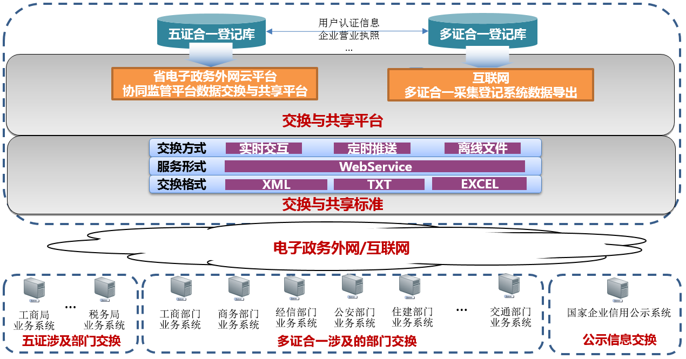
根据每个业务系统的需要提供常规的数据交换服务形式如WebService，交换存储媒介格式为XML、JSON、TXT和EXCEL表格。
四、数据稽核
“多证合一”系统与经信委、商务、人力资源社会保障等相关部门建立数据稽核工作机制。
数据稽核是指对方获取或接收企业登记数据后，需要将其接收情况（数据发送数、实际接收数、失败数、公示数等）以日志的形式反馈给对方，以便客观了解数据共享实施情况。

湖南省工商行政管理局办公室 2017年9月28日印发

